浙江申发轴瓦股份有限公司年产300套旋转隔板生产线项目
竣工环境保护验收意见
2019年8月18日，浙江申发轴瓦股份有限公司组织根据其年产300套旋转隔板生产线项目竣工环境保护设施验收会议，邀请三位专家成立了验收工作组（验收组名单附后），对本项目污染防治设施进行自行验收。与会代表听取了建设单位关于环保执行情况的汇报、监测单位关于监测情况的汇报，并对本项目的环保设施进行了现场检查，查阅了项目竣工环境保护设施验收监测报告和相关验收资料，对照《建设项目竣工环境保护验收暂行办法》，依照国家有关法律法规、建设项目竣工环境保护验收技术规范及指南、本项目环境影响报告表和审批部门审批决定等要求对项目进行验收，提出验收意见如下：
一、工程建设基本情况
㈠建设地点、规模、主要建设内容
浙江申发轴瓦股份有限公司成立于1996年2月，注册资本5218万元。现位于诸暨市陶朱街道跨湖路59号，现有厂区占地面积372068m²。2005年编制完成《浙江申发轴瓦股份有限公司新增轴瓦生产设备项目环境影响登记表》，诸暨市环境保护局以“诸环建登[2005]168号”对该项目环境影响登记表进行了批复，并于2009年11月通过了建设项目竣工环境保护验收(诸环建认200912-51号)。2008年编制完成《浙江申发轴瓦股份有限公司新建仓库建设项目环境影响登记表》，诸暨市环境保护局以“诸环建登[2008]22号”对该项目环境影响登记表进行了批复，并于2009年11月通过了建设项目竣工环境保护验收(诸环建认[2009245号)。后由于发展的需要，投资3070万元，购置数控立车磨等进口设备和数控内圆磨等国产设备，对现有项目进行技改，项目建成后形成年产300套旋转隔板的生产能力，实现销售收入800万元，利税320万元。全厂人员240人，其中劳动员工175人，技改后不新增员工，单班制生产，每班8小时，年工作日300天，无食堂，有住宿约50人。
㈡建设过程及环保审批情况
2018年8月浙江环耀环境建设有限公司编制了《浙江申发轴瓦股份有限公司年产300套旋转隔板生产线项目环境影响评价报告表》；2018年9月28日，诸暨市环境保护局出具了该项目环境影响评价报告表的承诺备受理书（诸环建备[2018]433号）。
受浙江申发轴瓦股份有限公司委托，浙江华才检测技术有限公司承担了本项目的竣工验收监测，于2019年7月3日、4日连续二天对该项目进行现场调查监测，在此基础上编写了该项目竣工验收监测报告。验收期间公司满负荷生产，各环保治理设施运行正常，符合竣工验收的工况要求。
㈢投资情况
项目总投资3070万元，其中环保投资约为25万元，占总投资比例为0.80％。
㈣验收范围
本次验收对项目配套的环保设施进行整体验收。
二、工程变动情况
项目实施的产品方案、生产工艺、原辅材料、设备与审批基本一致，无重大变化。
三、环境保护设施建设情况
㈠废水
本项目厂区实行雨污分流。雨水通过雨水系统直接排入市政雨水管网，生活污水经化粪池预处理达GB8978-1996《污水综合排放标准》中的三级标准纳入市政管网，最终由诸暨市污水处理厂处理达标后排放，项目设污水总排口一个。
㈡废气
少量焊接废气以无组织形式排放，企业通过车间通风加强扩散保证空气清新。
㈢噪声
项目噪声源主要为各类加工设备运行过程产生的噪声，设备噪声值75～85dB，建设单位通过对设备采取封闭隔声，减振措施，加强对设备的维护，使设备处于良好的运行状态，确保项目厂界噪声达标。
㈣固废
本项目产生的废边角料及金属碎屑分类收集后贮存在室内，定期由物资公司回收利用；废乳化液、废切削液、废机油经分类收集后贮存公司危废仓库，委托浙江兆山环保科技有限公司处置；空包装桶由厂家回收利用；废抹布与生活垃圾由环卫部门收集后统一处置。
㈤其他环境保护措施
⑴环保机构设置及管理制度
浙江申发轴瓦股份有限公司设立了相应的环保机构，由办公室负责全厂的环保管理工作，并制定了废水处理、固废分类处置等环保管理制度，并严格遵照执行。
⑵规范化排污口、监测设施及在线监测装置
厂区设有污水总排口一个，废水排放口设立排放标志牌。
⑶卫生防护距离及应急措施调查
项目无需设置大气及卫生防护距离；车间配备有灭火器、消火栓、应急照明灯、疏散指示标志等消防器材，应急逃生通道顺畅。
四、污染物排放情况
（一）废水
根据监测结果，生活废水总排口pH值范围7.20～7.28，各污染物最大日浓度分别为：化学需氧量127mg/L、悬浮物74mg/L、氨氮7.35mg/L、石油类0.85mg/L；pH、化学需氧量、悬浮物和石油类均能达到《污水综合排放标准》（GB 8978-1996）表4中三级标准限值，氨氮浓度符合《工业企业废水氮、磷污染物间接排放限值》（DB33/887-2013 ）。
- 废气
根据监测结果，厂界无组织废气中颗粒物的最大浓度为0.267 mg/m³，符合《大气污染物综合排放标准》（GB16297-1996）新污染源企业边界无组织排放监控限值。
（三）噪声
根据监测结果，南、西、北三面厂界昼间噪声最大值为62.8 dB（A），符合《工业企业厂界环境噪声排放标准》（GB12348-2008）中3类标准；东面厂界昼间噪声最大值为61.2dB（A），符合《工业企业厂界环境噪声排放标准》（GB12348-2008）中4类标准。
（四）固废
根据调查，废边角料及金属碎屑分类收集后贮存在室内，定期由物资回收公司回收利用；废乳化液、废切削液、废机油分类收集后贮存委托资质单位浙江兆山环保科技有限公司处置；空包装桶由厂家回收利用；废抹布与生活垃圾由环卫部门收集后统一处置。固废产生量与环评估算接近，其处置规范，基本符合污染控制要求。
（五）总量控制
经核算，企业目前纳管总量为：CODcr为0.282t/a，NH₃-N为0.016t/a；实际外排环境CODcr为0.111t/a，NH₃-N为0.011t/a，符合环评建议的总量控制要求。
五、工程建设对环境的影响
项目实施了环评提出的污染防治措施，各类污染物达标排放，对周边环境影响较小，在建设期间和试运行期间未发生环境事故，也未有公众投诉事件。
六、验收结论
浙江申发轴瓦股份有限公司年产300套旋转隔板生产线项目在建设中基本执行了环保“三同时”规定，验收资料基本齐全，环评报告中提出的环保措施及环评批复要求基本落实，监测指标达到排放标准，排放总量符合环评建议要求，固废处置规范。落实整改后该项目基本符合环保验收条件，经验收组认真讨论，同意该项目通过环保设施竣工验收。
七、整改和后续要求
（一） 按《建设项目竣工环境保护验收技术指南》要求进一步完善监测报告的编制；
（二）完善环境管理制度和各项操作规程并上墙，配置环保兼职人员；
（三）加强对冷却水的循环利用，做好地下水管的查漏补缺，减少水资源浪费；
（四）按要求落实环境监测计划，确保其稳定达标排放；
（五）加强固废仓库的规范化建设，严禁生产固废露天堆放，做好台帐记录。
八、验收人员信息
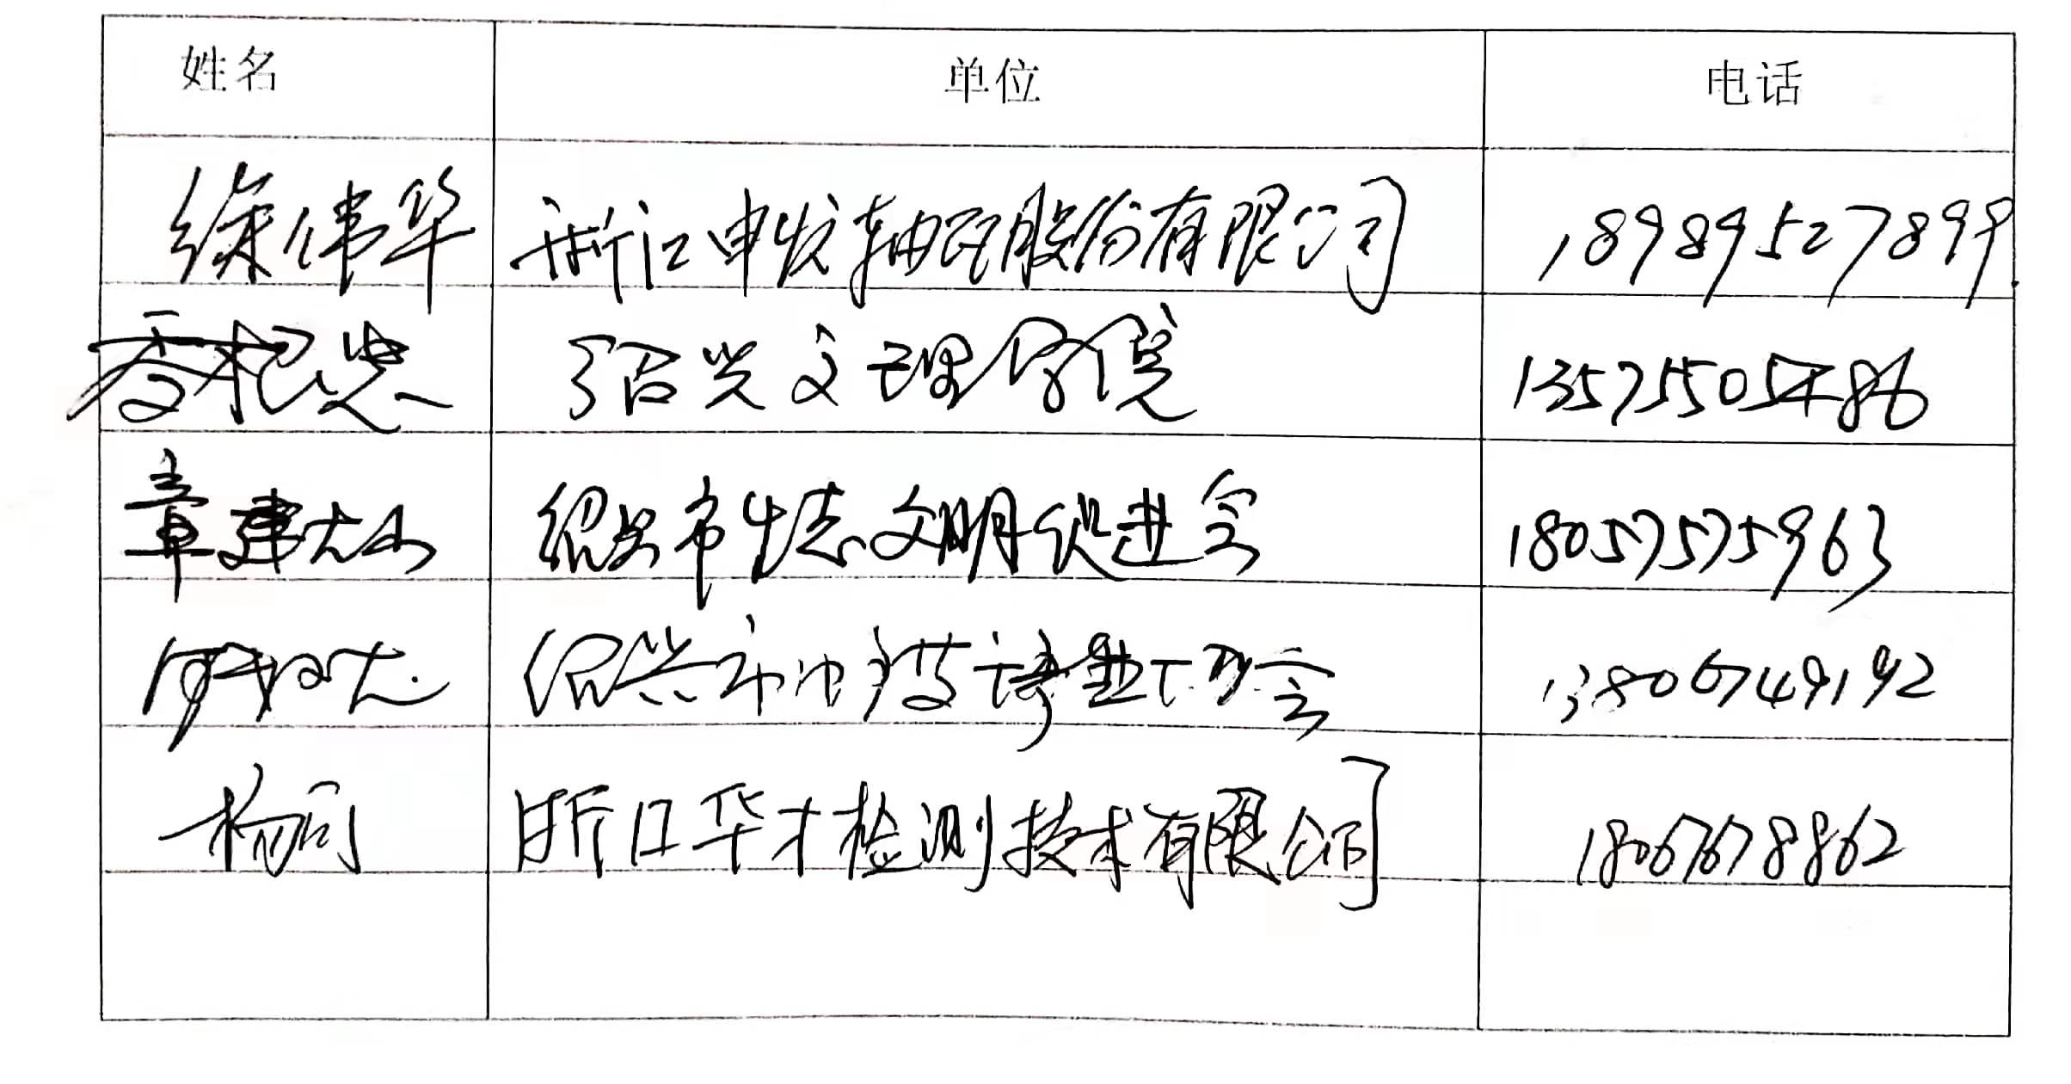
浙江申发轴瓦股份有限公司
2019年8月18日

